宋歌,管珏琪(2022).面向整合式STEM的教师跨学科素养:结构模型与发展路径[J].现代远程教育研究,34(3):58-66.

**摘要：**整合式STEM能够有效解决STEM教育中的“形式化”和“异化”等问题，更好地培养学生的跨学科思维与行动力，其有效实施依赖于STEM教师的跨学科素养。因此培养教师的跨学科素养既是STEM教育转向整合式STEM教育发展的时代诉求，也是教师专业发展的现实需要。STEM教师的跨学科素养主要包括跨学科意向、跨学科认知、跨学科应用与技术应用能力4个核心组成维度，并可将其进一步划分为10个素养指标，为STEM教师跨学科素养发展提供方向指引。当前STEM教师跨学科素养的发展受学校等外部环境、教师知识基础与跨学科体验等个体特征变量以及有效的专业发展培训的综合影响。未来我国STEM教师跨学科素养的培养应当注重：变革学校制度和支持系统，鼓励教师成为课程开发主体；组建跨学科学习共同体，创新教师“学习”方式；善用技术创新培训，通过智能研修支持教师持续自主发展。

**关键词：**STEM教师；跨学科素养；整合式STEM；教师专业发展

**一、整合式STEM教育的核心议题：发展教师跨学科素养**

STEM教育源于美国国家科学委员会提出的集成科学（Science）、技术（Technology）、工程（Engineering）和数学（Mathematics）教育的纲领性建议（National Science Board，1987），旨在培养学习者的跨学科思维。21世纪以来，整合式STEM日益成为全球化背景下跨学科课程与教学的基本取向。由于STEM教育关乎国家未来竞争力，各国纷纷将其提升至国家战略高度，并在K-12阶段的教育政策中，充分体现对STEM学科的整合，以实现将学生培养成跨学科思考者和行动者的愿景。

STEM教育历经三十多年的发展，越来越多的教师认同其潜在价值（中国教科院STEM教育研究中心，2019）。然而，在从教育思潮到课程实体的转变过程中，仍存在以下突出问题：一是从整合的水平来看，STEM依然只是作为四门学科首字母的缩略词，并未弱化学科边界（Wang et al.，2011）；二是从整合的内容来看，STEM仅仅致力于提升科学与数学的整合（Czerniak et al.，2014），工程和技术占比偏低（Hoachlander et al.，2011）；三是从整合的取向来看，任务设计欠缺与学生现实生活的关联性（Charette，2014），许多学校和教师仅将STEM教育定位于培养学生的动手操作能力或编程能力（袁磊等，2020）。国内外学者就上述“形式化”和“异化”问题展开充分探讨，相关研究催生了“整合式STEM”（Integrative STEM，以下简称I-STEM）。2014年美国国家工程院和国家科学委员会联合发布《K-12教育中的STEM整合：现状、前景和研究议程》，该文件确定了I-STEM的核心要义是跨学科（Honey et al.，2014）。学界也就I-STEM的课程性质达成共识（Kelley et al.，2016）：一方面，整合超越了四个分支学科的关联程度，转向学科之间的相互融合；另一方面，整合触及儿童经验和社会关切，在关联学校学习、未来工作和社会生活的跨域情境中帮助学生理解所居世界的复杂性并作出有效决策。

I-STEM的整合新理念唯有通过教师有效的课程设计与教学实施，才能转化为学生综合能力的提升。但大量中小学课堂证据显示，STEM教师往往欠缺对整合的正确理解（EL-Deghaidy et al.，2017；Kurup et al.，2019），以及与之相适的课程设计与教学实施能力（Graves et al.，2016）。因此，STEM教师跨学科素养的培养亟需被提上日程，使他们能充分认识多学科知识间的联结，合理实现学科间的关联与整合。同时，在“中国STEM教育2029行动计划”实施背景下，直面现实问题，发展STEM教师跨学科素养，是落实“将I-STEM作为培养跨学科创新型人才的重要战略”与打造具有中国特色的I-STEM教育的重要路径。

**二、STEM教师跨学科素养内涵与结构模型**

教师的跨学科素养水平是决定STEM教育成效的关键，是构建I-STEM教育新生态的源动力。界定STEM教师的跨学科素养在本质上就是要回答“培养什么样的STEM教师”。

1.内涵解读

对特定的职业而言，素养是个体为了能够胜任某项工作，而需具备的相关知识、技能及其特质（杨向东，2020），其突出特征在于个体能否选择和应用已有的认知和非认知资源，来应对现实工作中的各种复杂需求和挑战。跨学科素养正是STEM教育转向I-STEM教育背景下对教师专业发展新诉求的回应。

I-STEM不单关注跨学科教学的结果和产物，更强调整合多个学科概念、观点和思维方式来解决问题的过程和方法。从这个意义上讲，教师在I-STEM教学中的主要责任并不是指导学生完成某个产品或作品，而是能够合理预设、解读和判断跨学科教学中的各种场景，并采取相应的行动。因此，教师在具备深厚的学科素养基础上，需要跳出单一学科经验的“舒适圈”，形成跨学科的意愿，确保在教与学的过程中合理融入跨学科要素，有效把握STEM学科之间的整合，建立STEM内容知识与实践活动之间的紧密联系，并借助在线协作工具、增强与虚拟现实以及智能导师系统等技术，创建灵活且包容的I-STEM学习空间，培养学生突破学科界限、以整合的方式进行思考、解决复杂情境中劣构问题的能力。综上所述，STEM教师的跨学科素养是在与I-STEM教学互动过程中所蕴含的动机意识、价值观念、相关知识和各种技能等综合性品质。

STEM教师跨学科素养的内涵特征可从“情境性”本质、“多维性”构成与“动态性”发展三个方面进行解读。首先，跨学科素养是教师解决I-STEM教学问题的有效行动，这种外显化的行为表现产生于教师与教学情境的互动，因此可以被有效观察与测评。其次，STEM教师需要在跨学科意愿的驱动下，选择和组织跨学科知识与技能，来解决I-STEM教学中的问题，因此跨学科素养是知识、技能与态度的复杂组合，具有多维结构的特征且彼此关联。最后，教师跨学科素养需要在有效的学习和实践中逐步形成，呈螺旋式的发展态势，可通过职前教育和在职培训等途径来培养。

2.结构模型构建

根据STEM教师跨学科素养的内涵特征，本研究构建了包括4个核心组成维度和10个素养指标的结构模型：首先，通过对相关政策文件与文献进行演绎式分析，提出了4个核心组成维度，分别为跨学科意向、跨学科认知、跨学科应用以及技术应用能力；然后，为有效指导STEM教师跨学科素养的培养，将每个组成维度进一步分解为若干素养指标，进而形成教师胜任I-STEM教学的基本要求与实施评价的具体标准。

（1）核心组成维度

第一， 跨学科意向是指教师对跨学科方法的态度、价值观、信念和判断等，表现为教师是否愿意开展I-STEM教学。第二，跨学科认知是指教师对跨学科教育价值、教育情境和教学法的理解，这些理解是教师在I-STEM课程设计与教学中融入跨学科要素的知识基础（Kurup et al.，2019）。第三，跨学科应用强调教师真正参与到I-STEM课程开发与实施的整体过程之中，需要教师在跨学科认知的基础上，灵活有效地设计、开展和研究I-STEM教学（Slavit et al.，2016）。第四，技术应用能力是教师借助技术工具，创建具有参与性、创造性的I-STEM智慧学习环境，并且要求教师能够创造性地应用技术工具，具备较好的设计思维，促进I-STEM教学创新（Kennedy et al.，2014）。

这4个维度共同作用于教师在I-STEM教学场景下的教学行动与决策，其相互影响关系则是通过教师的实践与反思来进行调节的。面向STEM教师的跨学科素养结构模型如图1所示，可以看出，STEM教师跨学科素养每个维度的提升会经由双向箭头表示的实践和反思过程引起其他维度的变化。其中：“”表示教师对跨学科方法的正向态度和主动开展跨学科教学的心理倾向驱动自身准确理解、设计I-STEM课程以及借助智慧学习环境开展教学实践，同时教师对实践过程的反思又会反作用于其跨学科意向。“”表示跨学科认知和技术应用能力是跨学科应用的基础，教师对I-STEM课程与教学的整体理解力关乎其在课程设计的各个环节进行跨学科整合的深度，教师具备的技术知识和设计思维关乎如何运用技术手段为I-STEM教学提供支持，最后通过反思教学成效，教师将会形成关于跨学科的新认识和以技术为赋能工具的新思考。“”表示跨学科认知是技术应用能力的保障，教师对I-STEM价值取向、组织原则和实践逻辑的理解影响其在技术选取与应用方面的设计，而对实践效果的反思将促使教师重新考量技术如何与课程内容、教学环节进行耦合，从而扩展其跨学科认知。

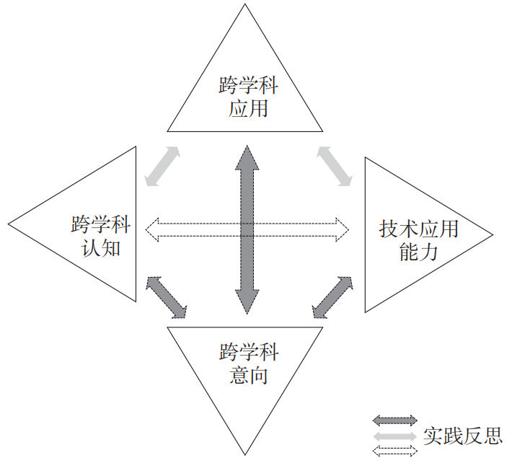

**图1　STEM教师跨学科素养的结构模型**

（2）素养指标

根据个体态度行为关系理论、教师实践性知识构成、跨学科教学基本环节以及数字化时代对教师角色的新要求，将4个核心组成维度细化为如表1所示的10个素养指标。这些指标既立足国际视野，又同时观照了我国中小学STEM教育的现实情况与未来愿景。

**表1　STEM教师跨学科素养指标**

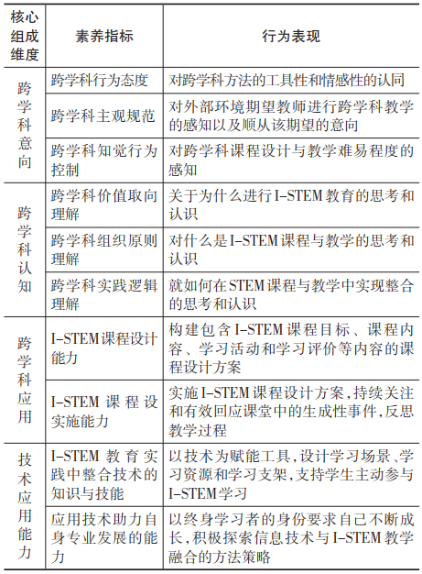

①跨学科意向

跨学科意向作为开展跨学科教育的心理倾向，是跨学科行为表现的内驱力。根据社会心理学中的计划行为理论，跨学科意向包括行为态度、主观规范和知觉行为控制三个主要变量（Kurup et al.，2019）。其中，行为态度是指教师对跨学科方法的工具性（有价值/无价值）和情感性（喜欢/不喜欢）的正向或负向认同。比如教师认为I-STEM对学生核心素养的发展是重要的且乐于开展I-STEM教学。主观规范是指教师对于是否采取跨学科教学受到来自外部环境（如学校和社会等）期望的影响，从而形成是否顺从该期望的意向。比如教师认同教育政策文件大力提倡的跨学科教育、社会组织机构与学校积极推进I-STEM课程与教学实践，以及对与同行、专家和研究者合作实施I-STEM教学表现出主动性和积极性。知觉行为控制是指教师能感知到开展跨学科课程与教学的难易程度。比如教师基于自身可调用的资源，认为有信心进行I-STEM教学或认为其具有一定挑战性。

②跨学科认知

跨学科认知能展示STEM教师专业性的实践性知识，并体现其在跨学科教学活动中的行动逻辑。依据教师实践性知识的相关研究，跨学科认知包括I-STEM教育目标与价值知识、教育情境知识与教学知识，分别观照“为什么跨学科”“什么是跨学科”和“怎样跨学科”三大问题。

首先，教师应当站在“立德树人”的角度将I-STEM融于我国教育大背景（陈忞，2020）。深刻认识世界主要国家已普遍将I-STEM作为培养跨学科创新型人才和推进基础教育改革的重要战略。其中，美国率先提出I-STEM的教育理念，回应了STEM实践领域“形式化”与“异化”等关键问题，本着促进学生发展的教育目的，从根本上扭转了STEM功利主义倾向。I-STEM承载着提升学生STEM素养和21世纪技能的双重希冀（Kelley et al.，2016）。我国为培养德才兼备、身心完整和适应新时代要求的人才也提出进行跨学科整合教育的变革尝试（李雁冰，2014）。

其次，教师不仅需要理解跨学科的基本特征，还要正确认识“学科”与“跨学科”在学校教育中互为补充的平衡态，深入探究STEM各分支学科的学科体系，在此基础上寻求横向关联的可能，不断激发学生的整合与创新潜能。I-STEM的核心要义就在于超越课程组织的视野，将跨学科作为一种有别于学科分化的教育思维方式，着眼于四门分支学科知识与方法的交融，强调创造性地围绕特定主题进行多维整合。因此，I-STEM进入学校课程，不是推翻数学、科学和信息技术等学科课程，抑或是进行简单增补，而是与其共同构成支撑学生全面发展的整体课程框架。

最后，教师应当结合具体项目，依据相关课程标准，塑造科学探究与工程设计在教学实践中相辅相成的关系模式。灵活采用“通过设计学习科学”和“以科学促进设计”的策略，在探究和设计的穿插转换中呈现特定的学科概念，引导学生基于数学推理，以技术为工具，应用、理解和重组STEM知识。在有约束（如时间限制）和边界（如课程标准、高利害测试）条件的限定下，I-STEM课程与教学通常采用项目式学习，强调通过发挥探究与设计的交融功效来联通STEM内容与实践。

③跨学科应用

跨学科应用是教师实现I-STEM教育价值落地课堂的行动力。STEM教师的专业工作并非传递现成的课程产品信息，而是真正参与课程开发与实施，深思熟虑地进行课程方案设计，并进行有效实施。因此，跨学科应用的实质就是会设计并付诸行动。

I-STEM作为一种课程形态，STEM教师应该遵循课程开发的过程逻辑，沿着课程目标、课程内容、学习活动与评价的实践序列展开课程设计。第一，课程目标是课程设计的逻辑起点。教师可利用布鲁姆等学者提出的教学目标分类法来分解课程目标，例如可从知识、认知能力和问题解决三个维度明确I-STEM的学习结果类型（Barak，2013）；并将三者整合为学生多样化的行为表现，采用整体性的描述展现学生需要在具体跨学科情境中行为表现的程度。第二，课程内容是课程设计的核心要素。教师可通过对主题的选择与组合来串联整个课程内容，确保课程内容的多样性与连贯性。教师还需从各个主题中衍生出具有真实性和实践性的跨学科任务，在这一转化过程中教师应当设置主导学科来统整其他学科内容，并列出完成具体任务的要求，以及对应学科课程标准的具体规定。第三，I-STEM教学强调有目的地在探究中嵌入设计思维，两者通过“做中学”有机交织在一起。只有在设计需求带动探究、探究结果改进设计依据、学生调用数学推理和技术手段①的反复动手操作和动脑思考过程中，才能更好地解决问题并实现知识创造。以6E教学模式为例（Lin et al.，2020），教师在明确“参与—探索—解释—工程设计思维—拓展—评估”总体进程的前提下，有必要设计有序衔接的学习活动与恰到好处的学习支架，促进学生主动参与、深入探究与协同创新。这也决定了学习评价必须根植于真实的学生实践情境，聚焦学生对知识在深层意义上的整合运用，并将学习性评价（Assessment for Learning）和学习式评价（Assessment as Learning）有机嵌入教学过程，勾勒学生I-STEM学习的持续轨迹，探查学生在不同课程目标上的发展特征。

在设计的基础上，STEM教师还应推动I-STEM课程由设计态转变成运行态，确保课程设计与教学行动的一致性，并结合实情调适课程（杨开城等，2021）。课上，教师持续关注生成性的课堂事件，对学生需求做出回应，让学生有机会将自己的观点融入探究与设计的过程，在静态的课程设计演绎中添加真正的社会性文化互动；课后，教师比较教学活动设计与实施的一致性，全面审视学生学习成效，逐步将教学经验反思构建成案例库。

④技术应用能力

融通信息技术已经成为数字化时代讨论I-STEM教学的基本语境（Tanenbaum，2016，pp.15-20）。技术应用能力是教师在持续关注技术如何变革跨学科教学的同时，以技术为赋能工具，让技术服务于跨学科教学的各个环节。在I-STEM课程与教学的设计中教师需要在学习场景设计、学习资源设计与学习支架设计三方面实现技术与I-STEM教学的深度融合：一是教师应当运用虚拟仿真技术在课堂环境中为学生创建跨学科探究场景，有机嵌入课程内容和学习任务，使得学生像科学家和工程师一样进行实验或试验成为可能，他们以第一参与者的身份提出问题、观察和建模，加强I-STEM学习体验。二是教师需要查找、筛选和加工信息，为学生提供充分的学习资源和搜索工具，否则学生的操作验证可能会陷入僵局；此外，还需利用技术把学生个体、团体的观点、方案和作品汇聚成一个知识库，持续更新学习资源，促使学生始终在跨学科的层面探索问题。三是教师可与人工智能协同教学，如根据移动终端呈现的学生学习过程数据及可视化分析结果，设计交互型支架、策略支架和元认知支架，提供相应的学习任务，支持学生进行多层面的社会性交互（与学习场景交互、与学习资源交互、与同伴交互、与教师交互、与应邀参与的专家交互等），引导学生对不同来源的信息进行分析与评价，以及在学习过程中对自己的成果进行反思和改进。

整合式STEM教育的有效实施依赖于STEM教师持续提升自身的综合素养。这就要求教师牢固树立终身学习意识，具备终身学习能力，不断进行自主学习，并能基于教育理论融合技术手段变革与创新I-STEM教育。

**三、影响STEM教师跨学科素养发展的关键因素**

开展教师素养研究的主要目的是发展教师素养。为探索STEM教师跨学科素养的发展路径，在厘清内涵、构建结构模型的基础上还需分析影响其发展的关键因素。STEM教师跨学科素养的国际测评研究揭示出教师素养发展受所处外部环境、教师个体特征和专业发展培训等关键因素的影响。

1.外部环境：缺乏外部支持抑制跨学科意向

关于STEM教师跨学科意向调查的系统性综述研究表明（Margot et al.，2019）：STEM教师普遍对跨学科方法具有正向的工具性认同，而其情感认同、教学积极性和自我效能感则受灵活的课程安排、明确的绩效评价和充足的课程资源的影响。然而，现在学校统一的课程进度（Dare et al.，2014）或学生时间表（Lesseig et al.，2017）极大地约束了教师开展基于项目的I-STEM教学；由于缺少对学生学习过程与结果的评价标准（Nadelson et al.，2013），教师难以判断学生是否达到了学业质量标准，也无从评估他们跨学科学习效果的增益。此外，对课程资源的需求与如何确保课程实施效果构成了I-STEM教学实践中的一对突出张力：一方面，STEM教师期待有基于相关学科标准和技能框架、贯通K-12学段以及满足教学环境需求的现成课程资源，以便能低门槛地实施I-STEM教学，但可供教师直接使用的I-STEM课程计划、教学活动方案和相应的材料包都极其有限（Siew et al.，2015）；另一方面，他们又担忧在课程实施环节片面甚至错误地理解开发者的设计意图（Bagiati et al.，2015），从而影响教学成效，这一矛盾大大降低了教师的跨学科主观规范和知觉行为控制。可见，提升STEM教师的跨学科意向需要变革外部支持系统，引导教师转变角色，从机械地传递课程信息过渡至对课程实施做适应性改编，再逐步转向积极地参与课程开发，成为I-STEM的学习者、设计者和实践者。

2.个体特征：特征变量差异影响跨学科认知

已有研究分别从调查问卷、访谈、课堂观察和反思日志等多元途径获取多种类型数据，综合运用定量统计与扎根理论分析方法，互相印证了STEM教师从业年限、所处学段、自身学科知识基础和已有跨学科体验等个体特征变量与跨学科认知高度相关。例如，Srikoom等（2017）研究发现教师的跨学科意向在从业年限对跨学科认知的影响上存在调节效应。Park等（2016） 研究显示不同学段教师对跨学科整合具体策略持有差异化理解，相比于小学教师关注运用探究和设计交织的跨学科任务来吸引学生，中学教师更重视跨学科教学的深度——系统的学科知识渗透。另有研究显示，STEM教师均能恰当地理解“为什么跨学科”，但由于欠缺专业背景外的知识和跨学科教学经验，因而阻碍了他们获得“怎样跨学科”的实践策略。具体来说，教师对“工程”“技术”的本质认识不足（EL-Deghaidy et al.，2017），比如，多数教师对技术在I-STEM教育中的定位尚未从“教学手段”转向“学习工具”。并且学科本位的职前培养和职后的分科教学经历进一步强化了教师的学科本位意识（Wang et al.，2020）。他们期待与科学家、工程师等学科专家合作，体验真实的跨学科研究，丰富跨学科学习经历；期待与不同学科背景的同行合作，弥补STEM相关学科知识缺陷，彼此之间积极影响，同时弱化教龄和所处学段等因素的负向作用（Lehman et al.，2014）。综上，亟待为STEM教师塑造突破学校、学科界限的合作空间，创设多层次的“对话”机会。

3.专业发展培训：有效培训促进教学实践转变

已有研究证实教师专业发展培训项目能够促进STEM教师教学实践转变，并提出有效培训具有四个核心特征：持续性、内容聚焦、连贯性和集体参与（Desimone，2009）。首先，为了保证STEM教师真正实现转变，培训项目大多需持续较长时间（Roehrig et al.，2012；Al Salami et al.，2017），包括集中研修、校本实践和反思提升三个阶段，体现了更具实践性和校本化的专业发展模式。其次，要通过诊断教师需求，提供兼具普适性和个性化的培训方案。课程形式一般包括参加真实的跨学科研究（Chowdhary et al.，2014；Yang et al.，2020）、基于项目的I-STEM学习（Asghar et al.，2012）和合作开发主题课程（Capobianco et al.，2018）。同时，课程内容还需观照K-12一贯制的I-STEM课程框架和不同学段的整合程度差异。最后，鼓励同一所学校不同学科教师一起参与培训（Roehrig et al.，2012；Weinberg et al.，2017），并在后续的校本实践中开展跨学科协同教学，形成关于I-STEM的集体式教学信念与规范。值得注意的是，上述研究都缺少对参训STEM教师的持续跟踪。教师专业发展是一个长期过程，有待进一步探索如何利用技术手段创新培训模式与增进培训效果，促进教师从基于培训的一次性转变，转向持续的自主学习与发展。

**四、STEM教师跨学科素养的发展路径**

从美国推广STEM教育的过程可以看出，短期内通过职前教育培养大量STEM师资并不现实。目前我国中小学STEM教师多由在职教师接受专业发展培训后兼任，因此培养一线在职教师是弥补STEM教师专业性不足的合理选择。本研究在综合考虑影响STEM教师跨学科素养发展的关键因素基础上，结合结构模型中I-STEM教学实践、反思与素养各组成维度的互动关系，从以下三个方面阐述我国在职STEM教师跨学科素养的发展路径（如图2所示）。三条路径互相配合，共同驱动STEM教师队伍专业能力长效发展。

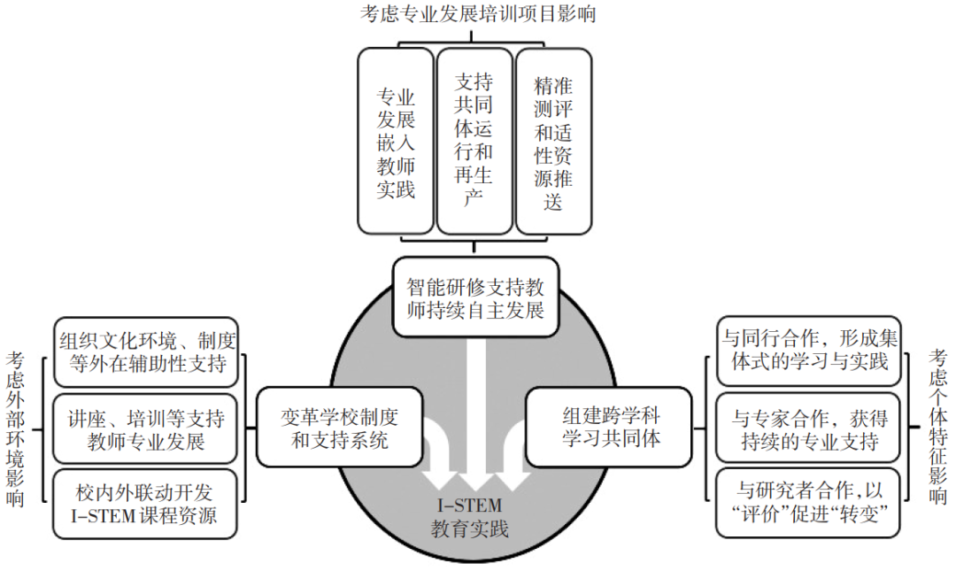

**图2　STEM教师跨学科素养的发展路径**

1.变革学校制度和支持系统，鼓励教师成为课程开发主体

学校层面支持教师教学实践创新的体制环境和各类资源决定了教师发展的机遇和条件（Opfer et al.，2011）。学校环境是影响I-STEM教学实施的首要因素。STEM教师不仅需要管理者的必要引导，还需要拥有适度的课程权力重构与I-STEM相符的课程结构，更需要实施I-STEM教学的必要资源以及促进自身专业发展的培训机会。因此，学校领导者应提升变革意识，积极响应国家、区域层面的I-STEM教育战略，为教师专业发展提供以跨学科为主导的组织文化环境和必要的校内资源支持。具体包括：一方面要制定有较强针对性和可操作性的STEM教师发展规划，设置明确的监督与评估制度，加强经费投入以及赋予教师更多的自主空间，不断提升教师开展I-STEM教学的意向。另一方面可通过主题讲座、同行互助、校本培训等途径，为教师提供面向跨学科素养的各类专业发展机会。此外，应鼓励教师成为课程开发主体，实现I-STEM课程资源开发和教师专业发展一体化。具体做法是集结优秀教师，吸纳场馆、科研机构、高新企业和其他社会群体力量，开发I-STEM校本课程，形成立足学校实际、校内外联动合作的开发机制；生成一批典型课程案例，以校本教研促进案例试点推广，使教师通过课程设计与开发更好地理解跨学科教学的特点与实施策略。

2.组建跨学科学习共同体，创新教师“学习”方式

I-STEM的课程性质与教学策略要求STEM教师突破专业和学校界限，通过组建跨学科学习共同体共同开展跨学科教学实践与反思（Lehman et al.，2014），在“边缘性参与”中不断成长。跨学科学习共同体的主体既包括教师群体（Czajka et al.，2016），也包括科学家、工程师等专家和教育研究者（Kelley et al.，2016）。这种跨界融合可弱化教师学科思维定式，促进其转变学习方式。第一，鼓励教师之间合作，创建良好的校本教研氛围。不同学科教师可以实现知识结构的互补，共同研讨学科整合策略；胜任型教师与新手教师可以共同在I-STEM课堂教学现场进行经验交流；逐步常态化和规范化的校本教研易形成促进教师主动学习的集体力量，实现教师个体与学校的共同发展。第二，倡导教师与专家合作，获得体验STEM专家跨学科研究的机会，以及优化I-STEM教学实践的持续专业支持。第三，推进教师与研究者合作，有机联结STEM教育研究与教学实践，以科学评价促进积极转变。鼓励双方协同设计学习任务、学习场景和学习支架，探讨与反思课堂教学案例，课堂实证既可以支持教师改进教学，又可以帮助研究者评估素养的增长点，探索素养提升的具体机制，进而反哺STEM教师跨学科素养发展。

3.善用技术创新培训，智能研修支持教师持续自主发展

充分利用新技术成果助推教师教育变革（Tanenbaum，2016，pp.1-5），支持教师培训活动，进而提升培训水平，已成为当前研究的热点。通过网络交互系统、大数据与人工智能等技术，可以无缝连接培训与教师自身实践，支持跨学科学习共同体的良性运行和再生产（Jonassen et al.，2012），精准聚焦跨学科教学诊断、反思与指导，促进STEM教师持续自主发展。首先，智能技术与培训课程资源的全方位融合将教师专业发展有机嵌入教学实践过程中，教师先后历经培训、I-STEM教学实践，可通过同步或异步讨论获得课堂教学的针对性反馈并对其进行反思（Wang et al.，2020），依此循环可促进教师专业素养的提升。其次，智能化的教师网络研修平台辅助跨学科学习共同体，可形成一个嵌套的互动网络，重组和优化教师研修结构与流程。该互动网络可持续地为教师提供I-STEM教学实践的方向指引和过程性支持；教师可在多样化的I-STEM教学反思性实践中学习，从“课例研修”中提炼教学经验，从“主题研修”中构建特定问题解决模式，在“微课题”研修中真正走向研究，从而实现“学”与“用”的转化和共生；教师工作坊还应连续吸纳新教师加入，允许原来的“学生”重回共同体分享经验，实现跨学科学习共同体再生产。最后，融合智能技术的教师研修以课堂为核心，可以记录颗粒度更小、解释力更强的I-STEM教学过程流数据，实现对师生行为的精准分析，并辅以量表评分，诊断教师“难以自知”的问题，为教师I-STEM教学提供个性化指导，并有针对性地推送学习资源，助力教师进行长期有效的自主学习。

**注释：**

① 这里指学生使用通用技术、信息技术与计算机工具等辅助科学与工程实践的能力，而应用科学知识进行技术设计能力在《K-12科学教育框架》中被归入工程实践。

**参考文献：**

[1]陈忞(2020).具身认知视角下A-STEM学习空间设计[J].全球教育展望,49(4):46-57.

[2]李雁冰(2014).“科学、技术、工程与数学”教育运动的本质反思与实践问题——对话加拿大英属哥伦比亚大学Nashon教授[J].全球教育展望,43(11):3-8.

[3]杨开城,窦玲玉,公平(2021).论STEM教师的专业素养[J].电化教育研究,42(4):115-121.

[4]杨向东(2020).关于核心素养若干概念和命题的辨析[J].华东师范大学学报(教育科学版),38(10):48-59.

[5]袁磊,郑开玲,张志(2020).STEAM教育:问题与思考[J].开放教育研究,26(3):51-57,90.

[6]中国教科院STEM教育研究中心(2019).中国STEM教育调研报告(简要版)[EB/OL].[2022-02-12].https://zsy.hbut.edu.cn/__local/3/B3/5F/0003B0A2CFF3E3BDBCE55D81308_8354531D_296BDA.pdf.

[7]Al Salami, M. K., Makela, C. J., & de Miranda, M. A. (2017). Assessing Changes in Teachers’Attitudes Toward Interdisciplinary STEM Teaching[J]. International Journal of Technology and Design Education, 27(1):63-88.

[8]Asghar, A., Ellington, R., & Rice, E. et al. (2012). Supporting STEM Education in Secondary Science Contexts[J]. Interdisciplinary Journal of Problem-Based Learning, 6(2):85-125.

[9]Bagiati, A., & Evangelou, D. (2015). Engineering Curriculum in the Preschool Classroom: The Teacher’s Experience[J]. European Early Childhood Education Research Journal, 23(1):112-128.

[10]Barak, M. (2013). Teaching Engineering and Technology: Cognitive, Knowledge and Problem-Solving Taxonomies[J]. Journal of Engineering, Design and Technology, 11(3):316-333.

[11]Capobianco, B. M., Delisi, J., & Radloff, J. (2018). Characterizing Elementary Teachers’ Enactment of HighLeverage Practices Through Engineering Design-Based Science Instruction[J]. Science Education, 102(2):342-376.

[12]Charette, R. N. (2014). STEM Sense and Nonsense[J]. Educational Leadership, 72(4):79-83.

[13]Chowdhary, B., Liu, X., & Yerrick, R. et al. (2014). Examining Science Teachers’ Development of Interdisciplinary Science Inquiry Pedagogical Knowledge and Practices[J]. Journal of Science Teacher Education, 25(8):865-884.

[14]Czajka, C. D., & McConnell, D. (2016). Situated Instructional Coaching: A Case Study of Faculty Professional Development[J]. International Journal of STEM Education, 3:10.

[15]Czerniak, C. M., & Johnson, C. C. (2014). Interdisciplinary Science Teaching[M]// Lederman, N. G., & Abell, S. K. (Eds.). Handbook of Research on Science Education, Volume II. New York: Routledge:395-411.

[16]Dare, E. A., Ellis, J. A., & Roehrig, G. H. (2014). Driven by Beliefs: Understanding Challenges Physical Science Teachers Face When Integrating Engineering and Physics[J]. Journal of Pre-College Engineering Education Research, 4(2):47-61.

[17]Desimone, L. M. (2009). Improving Impact Studies of Teachers’ Professional Development: Toward Better Conceptualizations and Measures[J]. Educational Researcher, 38(3):181-199.

[18]EL-Deghaidy, H., Mansour, N., & Alzaghibi, M. et al. (2017). Context of STEM Integration in Schools: Views from In-Service Science Teachers[J]. Eurasia Journal of Mathematics Science and Technology Education, 13(6):2459-2484.

[19]Graves, L. A., Hughes, H., & Balgopal, M. M. (2016). Teaching STEM Through Horticulture: Implementing an Edible Plant Curriculum at a STEM-Centric Elementary School[J]. Journal of Agricultural Education, 57(3):192-207.

[20]Hoachlander, G., & Yanofsky, D. (2011). Making STEM Real[J]. Educational Leadership, 68(6):60-65.

[21]Honey, M., Pearson, G., & Schweingruber, H. (2014). STEM Integration in K-12 Education: Status, Prospects, and an Agenda for Research[M]. Washington, DC: The National Academies Press:23-25.

[22]Jonassen, D., & Land, S. M. (2012). Theoretical Foundations of Learning Environments[M]. New York: Routledge:25-56.

[23]Kelley, T. R., & Knowles, J. G. (2016). A Conceptual Framework for Integrated STEM Education[J]. International Journal of STEM Education, 3:11.

[24]Kennedy, T., & Odell, M. R. L. (2014). Engaging Students in STEM Education[J]. Science Education International, 25(3):246-258.

[25]Kurup, P. M., Li, X., & Powell, G. et al. (2019). Building Future Primary Teachers’ Capacity in STEM: Based on a Platform of Beliefs, Understandings and Intentions[J]. International Journal of STEM Education, 6:10.

[26]Lehman, J. D., Kim, W., & Harris, C. (2014). Collaborations in a Community of Practice Working to Integrate Engineering Design in Elementary Science Education[J]. Journal of STEM Education, 15(3):21-28.

[27]Lesseig, K., Elliott, R., & Kazemi, E. et al. (2017). Leader Noticing of Facilitation in Videocases of Mathematics Professional Development[J]. Journal of Mathematics Teacher Education, 20(6):591-619.

[28]Lin, K. Y., Hsiao, H. S., & Williams, P. J. et al. (2020). Effects of 6E-Oriented STEM Practical Activities in Cultivating Middle School Students’Attitudes Toward Technology and Technological Inquiry Ability[J]. Research in Science & Technological Education, 38(1):1-18.

[29]Margot, K. C., & Kettler, T. (2019). Teachers’ Perception of STEM Integration and Education: A Systematic Literature Review[J]. International Journal of STEM Education, 6:2.

[30]Nadelson, L. S., & Seifert, A. (2013). Perceptions, Engagement, and Practices of Teachers Seeking Professional Development in Place-Based Integrated STEM[J]. Teacher Education and Practice, 26(2):242-265.

[31]National Science Board (1987). Undergraduate Science, Mathematics and Engineering Education[M]. Washington, DC: National Science Foundation:1-4.

[32]Opfer, V. D., Pedder, D. J., & Lavicza, Z. (2011). The Influence of School Orientation to Learning on Teachers’Professional Learning Change[J]. School Effectiveness and School Improvement, 22(2):193-214.

[33]Park, H., Byun, S. Y., & Sim, J. et al. (2016). Teachers’ Perceptions and Practices of STEAM Education in South Korea[J]. Eurasia Journal of Mathematics Science and Technology Education, 12(7):1739-1753.

[34]Roehrig, G. H., Moore, T. J., & Wang, H. H. et al. (2012). Is Adding the E Enough? Investigating the Impact of K-12 Engineering Standards on the Implementation of STEM Integration[J]. School Science and Mathematics, 112(1):31-44.

[35]Siew, N. M., Amir, N., & Chong, C. L. (2015). The Perceptions of Pre-Service and In-Service Teachers Regarding a Project-Based STEM Approach to Teaching Science[J]. SpringerPlus, 4:8.

[36]Slavit, D., Nelson, T. H., & Lesseig, K. (2016). The Teachers’Role in Developing, Opening, and Nurturing an Inclusive STEM-Focused School[J]. International Journal of STEM Education, 3:7.

[37]Srikoom, W., Hanuscin, D. L., & Faikhamta, C. (2017). Perceptions of In-Service Teachers Toward Teaching STEM in Thailand[J]. Asia-Pacific Forum on Science Learning and Teaching, 18(2):6.

[38]Tanenbaum, C. (2016). STEM 2026: A Vision for Innovation in STEM Education[M]. Washington, DC: US Department of Education.

[39]Wang, H. H., Charoenmuang, M., & Knobloch, N. A. et al. (2020). Defining Interdisciplinary Collaboration Based on High School Teachers’Beliefs and Practices of STEM Integration Using a Complex Designed System[J]. International Journal of STEM Education, 7:3.

[40]Wang, H. H., Moore, T. J., & Roehrig, G. et al. (2011). STEM Integration: Teacher Perceptions and Practice[J]. Journal of Pre-College Engineering Education Research, 1(2):1-13.

[41]Weinberg, A. E., & McMeeking, L. B. S. (2017). Toward Meaningful Interdisciplinary Education: High School Teachers’Views of Mathematics and Science Integration[J]. School Science and Mathematics, 117(5):204-213.

[42]Yang, Y., Liu, X., & Gardella, J. A. (2020). Effects of a Professional Development Program on Science Teacher Knowledge and Practice, and Student Understanding of Interdisciplinary Science Concepts[J]. Journal of Research in Science Teaching, 57(7):1028-1057.

收稿日期　2022-01-15　责任编辑　李鑫　谭明杰

